26. Prvočísla a složená čísla  Prvočísla jsou přirozená čísla, která mají pouze dva dělitele (1 a samo sebe).  Př. 2, 11, 83, 107, 193, …  Složená čísla jsou přirozená čísla, která mají více než 2 dělitele.  Př. 15, 81, 95, 102, 182, …  Všechna přirozená čísla jsou buď prvočísla nebo složená čísla,  s jedinou výjimkou a tou je číslo 1. To má pouze jednoho dělitele  Prvočísla menší než 20: 2, 3, 5, 7, 11, 13, 17 a 19  1) Zakroužkujte všechna složená čísla:  29 30 31 36 40 44 47 57 64 71  2) Zakroužkujte všechna prvočísla  18 23 32 38 43 67 69 72 75 79  3) Určete, zda číslo je prvočíslo (P) nebo složené číslo (SČ):  a) 87 b) 102 c) 115 d) 103 e) 117 f) 109  4) Zakroužkujte červeně všechna prvočísla a modře všechna složená čísla  1 2 3 4 5 6 7 8 9 10  11 12 13 14 15 16 17 18 19 20  21 22 23 24 25 26 27 28 29 30  31 32 33 34 35 36 37 38 39 40  41 42 43 44 45 46 47 48 49 50  51 52 53 54 55 56 57 58 59 60  61 62 63 64 65 66 67 68 69 70  71 72 73 74 75 76 77 78 79 80  81 82 83 84 85 86 87 88 89 90  91 92 93 94 95 96 97 98 99 100  27. Rozklad složeného čísla na součin prvočísel  Všechna složená čísla lze zapsat jako součin prvočísel.  prvočísla – 2, 3, 5, 7, 11, 13, 17, 19, ….  součin – násobení (.)  Př. 15 = 3 . 5 14 = 2 . 7 35 = 5 . 7 12 = 2 . 2 . 3 27 = 3 . 3 . 3  1) Rozložte zpaměti na součin prvočísel složená čísla:  a) 9 = e) 30 =  b) 10 = f) 27 =  c) 21 = g) 77 =  d) 35 = h) 8 =  Při rozkladu větších čísel existují 2 postupy  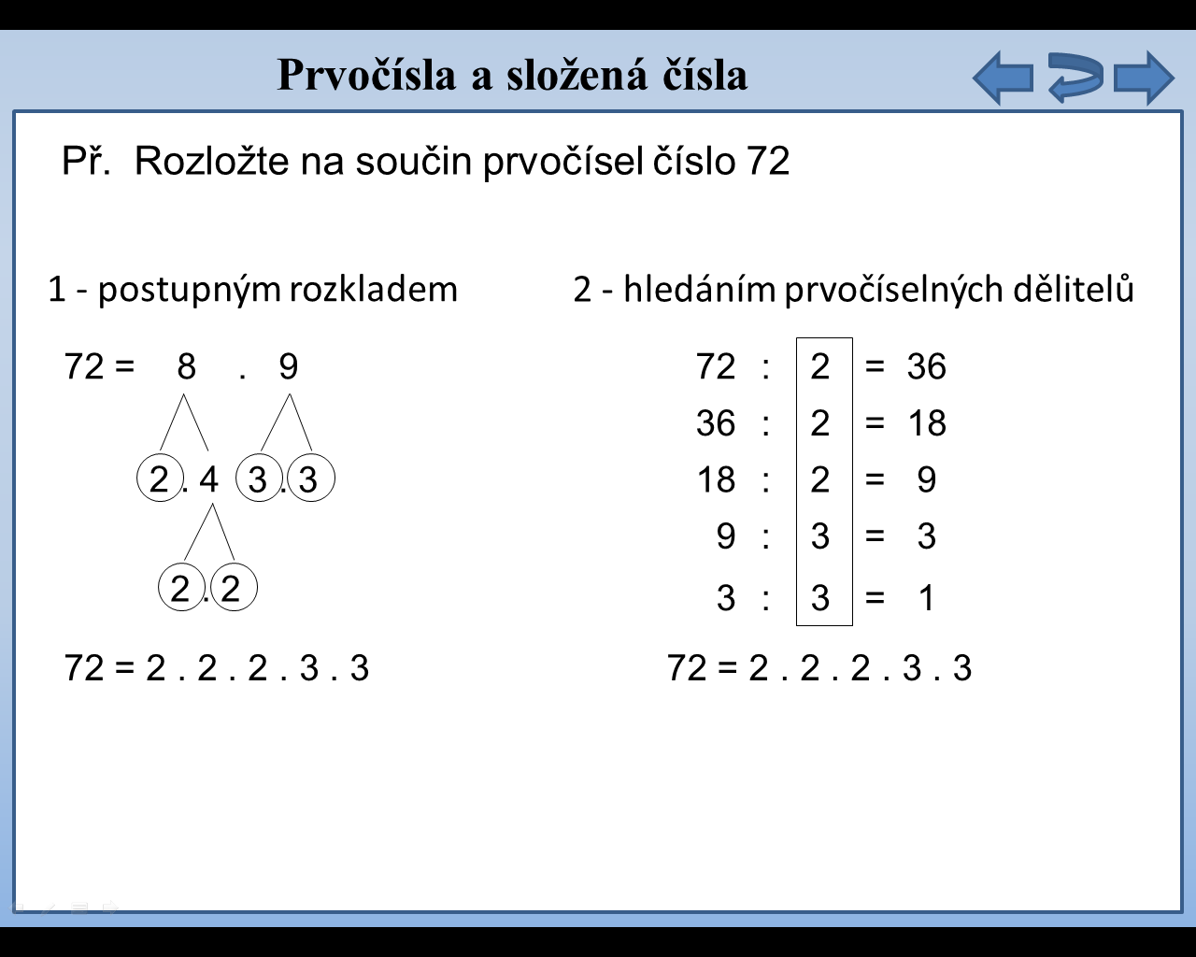  2) Rozložte na součin prvočísel čísla:  a) 50 b) 63  c) 110 d) 84  e) 225 f) 180 | 5) Určete, zda číslo je prvočíslo (P) nebo složené číslo (SČ):  a) 345 b) 278 c) 323 d) 307 e) 351 f) 217  6) Jaké je největší dvojciferné prvočíslo?  7) Kolik existuje jednociferných prvočísel?  8) Jaké je nejmenší trojciferné prvočíslo?  9) Mezi čísly 104, 105, 107, 111 a 116 nalezni prvočíslo.  10) Existuje jediné sudé prvočíslo. Urči, o jaké číslo se jedná.  11) Označ příklady, které mají za výsledek prvočíslo:  a) 1 + 0,25 . 4 = b) 200 . 0,11 = c) 15 : 0,3 =  d) (0,2 + 0,9) . 10 = d) 0,6 . 5 = d) 99 - 2 : 0,04 =  12) Kolik existuje dvojciferných prvočísel menších než 20?  13) Kolik je mezi čísly 13, 17, 21, 33, 37, 41, 49 složených čísel?  14) Urči součin všech prvočísel mezi čísly 7, 11, 15, 27, 39 a 45.  15) Mezi čísly 18, 31, 46, 51, 67 a 79 najdi největší složené číslo.  16) Urči rozdíl nejmenšího dvojciferného prvočísla a největšího jednociferného složeného čísla.  17) Z číslic 0, 1, 4, 5 a 9 slož největší a nejmenší dvojciferné prvočíslo.  (každou číslici můžeš použít pouze jednou)  18) Odebráním dvou číslice ze čtyřciferného složeného čísla 5481 vytvoř dvojciferné prvočíslo.  19) Kolik různých číslic můžeme doplnit místo * do čísla *1, aby vzniklo složené číslo?  20) Mezi čísly 8, 11, 24, 42 a 56 vyber číslo, jehož součet s číslem 25 je prvočíslo.  21) Najdi 3 prvočísla, jejich součet je 23.  22) Zapiš číslo 30 jako součin tří prvočísel.  23) Urči součet všech prvočísel větších než 60 a zároveň menších než 70.  24) Z číslic 0, 1, 2, 3 a 4 slož nejmenší trojciferné prvočíslo.  (každou číslici můžeš použít pouze jednou)  g) 200 h) 120  3) Rozložte na součin prvočísel složené číslo:  a) 75 b) 99  c) 105 d) 150  e) 88 f) 102  g) 144 h) 240  4) Rozložte na součin prvočísel složené číslo:  a) 135 b) 154  c) 195 d) 168  e) 198 f) 171  g) 156 h) 210

